…Качаются гондолы на воде, вода луною серебрится..
Итальянская ноченька!
Львов – Чоп - Любляна – Блед – Падуя – Верона – Венеция – Мурска Собота – Будапешт – Чоп - Львов
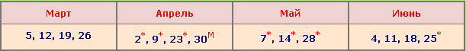
День 1. Львов.
09:00 – Экскурсия «Только во Львове...». Приглашаем на прогулку по средневековому Львову. Тут замирает время... По узеньким улочкам разливается аромат утреннего кофе, зовут своими перезвонами колокола... Костел Успения, Доминиканский Собор, Ратуша... Гостеприимно открывает свои двери Старая Аптека, а каждый камешек на площади Рынок несет через века свою историю... 15:00 – Выезд от Львовского ж/д вокзала. Переезд в Словению… Маленькая, уютная, расположенная, как любят говорить словенцы, "на солнечной стороне Альп", Словения действительно поражает изумительной природой.
День 2. Переезд по территории Венгрии и Словении. Прибытие в Любляну.
Обзорная экскурсия «Приветливая Любляна – уютная и милая». Столица Словении Любляна - небольшой, но красивый город, расположенный на обоих берегах реки Любляницы. На правом берегу реки раскинулся Старый город, на левом - парадные здания прошлого века. Пожалуй, самое знаменитое место в Любляне – Люблянский Град – старый замок, сооруженный еще в 10-11 веках. Самой центральной частью Любляны является Тромостовье – три пешеходных моста, перекинутых через реку Любляницу и украшенных драконами… Словенцы и, конечно, столичные жители очень любят свой город, и справедливо полагают, что именно миниатюрность Любляны позволяет ей сохранить индивидуальность и самобытность.
• В свободное время рекомендуем экскурсию «Волшебство горного озера Блед» (взрослые-38€, дети до 12 лет-30€). Бог не обделил Словению красотами природы. А словенцы умеют о них заботиться и сохранять! Подлинная жемчужина страны – озеро Блед - прекрасный и гармоничный уголок природы, который кажется совсем не тронутым цивилизацией и в то же время - известный европейский курорт. Возвращение в Любляну.
Поселение в отеле. Ночлег в отеле (Любляна).
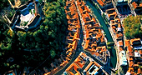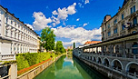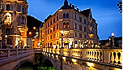

День 3. ЧЕТВЕРГ Завтрак. Выселение из отеля. Переезд в Италию - Пленительную, темпераментную и безумно красивую.… В Италии черпали вдохновение великие мастера искусства и дарили миру свои бессмертные шедевры…
12:00 – Обзорная экскурсия «Падуя – первое знакомство с Италией». От центральной площади города - площади Валле в разные стороны лучами разбегаются узкие средневековые улочки, вымощенные неровной брусчаткой. Прекрасная церковь Св. Антонио - одна из главных достопримечательностей города. Каждый год в июне, когда отмечается день почитаемого всеми итальянцами святого, в Падую приезжают паломники со всего мира, чтобы увидеть забальзамированные фрагменты тела Антонио, и которые до сих пор якобы обладают чудодейственными свойствами… Падуя - город многоликий. Он любит навязать приезжему затейливую игру, приоткрывая то одну, то другую сторону своей жизни. Город может сначала ошеломить самодовольным богатством центральных площадей, а затем удивить тишиной уютных улочек, где густо-зеленые деревья бросают тень на шелковую воду узких каналов… Поселение в отель.
• В свободное время рекомендуем экскурсию - «Верона-столица влюблённых» (взрослые-60€, дети до 12 лет-38€). Суровые городские стены надежно охраняют легенду о Ромео и Джульетте, которая превратила Верону в один из самых романтических городов мира… Во время обзорной экскурсии мы побываем в замке-крепости средневековых правителей Скалиджеров, увидим старинный мост Пьетра, ворота Леони и Борсари, прославленную Арену, где во времена Римской империи происходили гладиаторские бои, а в наше время – разыгрываются великолепные оперные спектакли. Здесь потрясающей красоты дома, дворцы и храмы, прекрасные скульптуры, изумительные фрески работы великих мастеров… Но туристы всех возрастов прежде всего спешат посетить маленький дворик… Именно здесь находится балкон Джульетты, с которого юная прелестная девушка когда-то клялась в вечной любви своему Ромео… Возвращение в Падую. Ночлег в отеле.
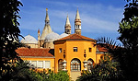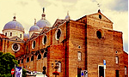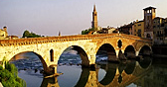
День 4. Завтрак. Выселение из отеля. Переезд в Венецию.
Мечты сбываются!!! 11:00 – Обзорная экскурсия «Обрученная с морем – Венеция!» (билеты на катер: взрослые – 18€, дети – 16€). Вот она – необыкновенная красота и притягательная романтика! О Венеции написано много, но каждый открывает ее для себя заново. Здесь все уникально и удивительно: город напоминает театральные декорации, хранит тайны многих поколений… Кажется, будто само время струится меж стен домов, помнящих славное прошлое свободолюбивой Венецианской республики, имена тех, кто жил, любил и творил в этом городе…
Для всех желающих рекомендуем экскурсии:
• Прогулку на гондоле «Тайны венецианских каналов!» с шампанским (взрослые-26€, дети до 12 лет-16€) Венеция… Роскошные каналы и скользящие по ним гондолы, удивительно красивые маски, великолепные мосты, дворцы, и маленькие домики, каждый из которых – настоящий шедевр архитектуры - все это фрагменты дивной итальянской сказки под названием Венеция. Она как музыка, которую хочется слушать бесконечно… Она заключает в себе огромное количество тайн и чудес и, чтобы постичь их, нужна вечность...
• Посещение с экскурсоводом «Дворца Дожей» (взрослые-36€, дети до 12 лет-30€) — резиденции правителей Венеции, место заседаний Большого совета, Сената и Верховного суда. Здесь принимали законы, выносили приговоры, и... конечно плели интриги!
• Водный круиз «Вся Красота Венеции!» (взрослые-36€, дети до 12 лет-30€) – Прогулка на водном такси по Гранд Каналу – единственной в мире «водной улицы». Большой канал – символ блеска и роскоши Венецианской Республики! Мы увидим «парад» более 200 мраморных дворцов, обрамляющих извивающийся водный путь, построенных в течение приблизительно 500 лет. Исторически это напоминает перекличку старой аристократии, так как почти каждый дворец носит название некогда великих семей…
17:00 – Переезд и поселение в отель. Ночлег в отеле на территории Словении.
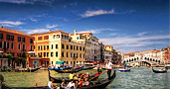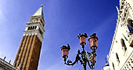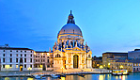

День 5. Завтрак. Выселение из отеля. Свободное время в Мурской Соботе. Переезд в Будапешт.
Обзорная экскурсия: прекрасная Буда и величественный Пешт – это «Жемчужина Дуная» – Будапешт! О! этот Город… Красивейшая площадь Европы – площадь Героев, парк Варошлигет и замок в нем – Вайдахуняд. Вот и Рыбацкий бастион, собор Матияша, где венчаются все королевские семьи Европы, памятник Святой Троице и … сам Королевский Дворец! А с цитадели на горе Геллерт открывается великолепная панорама на Пешт, на Дунай и на изысканный неоготический Парламент…
18:00 – Рекомендуем речную прогулку «Ажурное украшение Будапешта» (взрослые-23€, дети до 12 лет-18€). 19:00 – Возвращение в Украину.

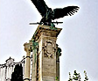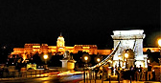
День 6.
ВОСКРЕСЕНЬЕ Прибытие во Львов ориентировочно в 9:00. Свободное время.
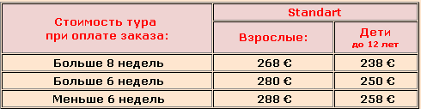
Стоимость тура отличается от обычной: * – сезонная доплата + 16€ ** – сезонная доплата + 18€
Майские праздники:
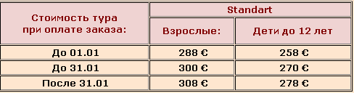
Стоимость включает
• проезд автобусом туркласса • проживание в отеле, завтраки (шведский стол)
• экскурсии по программе • сопровождение руководителя группы, страхование
Стоимость не включает
• рекомендованные программы и входные билеты
• консульский сбор – 35€ (кроме категорий граждан освобожденных от оплаты – пенсионеры, дети до 18 лет… согласно договора об упрощение визового режима)

Ответственная за тур:
Менеджер: Ромас Виктория
Тел. 0931281283 , 0668728679, 050 4030360
viktoriadance14@gmail.com
С ув. туристическая фирма «Туда-Сюда»

